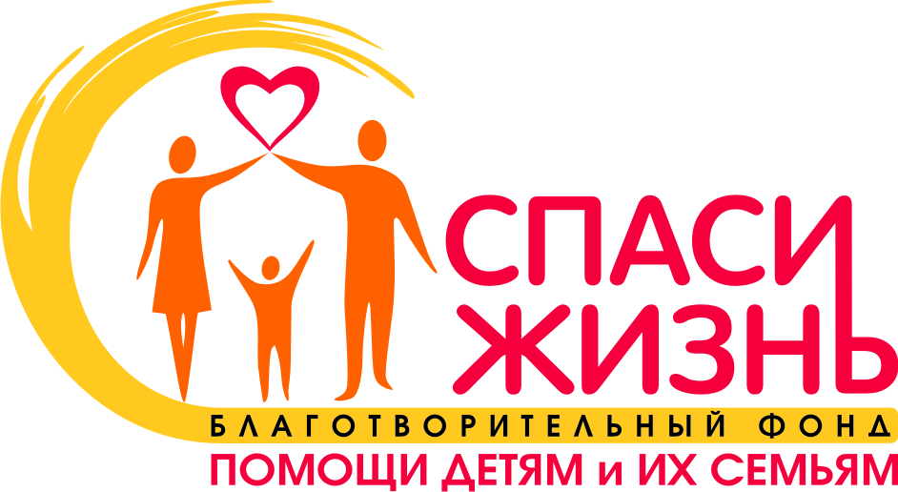
Благотворительный фонд помощи детям и их семьям «Спаси жизнь»
ОТЧЕТ за 2016 год.

Доходы Благотворительного фонда «Спаси жизнь»
из всех источников финансирования в 2016 году составили:
8 067 859 рублей 72 копейки (восемь миллионов шестьдесят семь тысяч восемьсот пятьдесят девять рублей семьдесят две копейки)
Счет № 40703810236170021473 | Сумма, руб.
Входящий остаток | 184 374,71 ₽
Всего поступлений за 2016 год | 7 093 026,73 ₽
Из них:
адресные пожертвования | 2 694 301,63 ₽
целевые пожертвования | 2 923 657,74 ₽
СМС и электронные платежи через сайт с зачислением на счет | 1 115 108,83 ₽
ящики для сбора пожертвований с зачислением на счет | 219 300,00 ₽
проценты банка | 447,53 ₽
платежи, с последующим возвратом | 140 211,00 ₽

Счет № 40703810338000003869 | Сумма, руб.
Входящий остаток | 0,00 ₽
Всего поступлений за 2016 год | 620 510,79 ₽
Из них:
адресные пожертвования | 520 000,00 ₽
целевые пожертвования | 25 000,00 ₽
СМС и электронные платежи через сайт с зачислением на счет | 75 510,79 ₽

Денежные средства с зачислением в кассу БФ «Спаси жизнь» | Сумма, руб.
Входящий остаток | 0,00 ₽
Всего поступлений за 2016 год | 354 322,20 ₽
Из них:
ящики для сбора пожертвований | 294 705,50 ₽
акция по сбору мелочи | 59 616,70 ₽

Расходы Благотворительного фонда «Спаси жизнь»
из всех источников финансирования в 2016 году составили:
7 795 652 рубля 48 копеек (семь миллионов семьсот девяносто пять тысяч шестьсот пятьдесят два рубля сорок восемь копеек)
Счет № 40703810236170021473 | Сумма, руб.
Всего израсходовано в 2016 году | 6 913 324,28 ₽
Из них:
Благотворительная программа «Помощь детям и их семьям» (лечение, реабилитация, лекарства, материальная помощь) | 4 577 444,00 ₽
«Летим за здоровьем» (покупка авиабилетов для вылета на лечение или реабилитацию) | 437 280,00 ₽
Благотворительная программа «Добрый дом»  (аренда амбулаторных квартир) | 220 000,00 ₽
Благотворительный концерт «Творчество за жизнь» | 114 328,00 ₽
Возврат денежных средств по платежам | 140 211,00 ₽
Административные расходы
ЗП сотрудников | 659 084,18 ₽
Налоги и отчисления | 337 408,05 ₽
услуги банка, проценты за перевод денежных средств | 32 938,45 ₽
услуги бухгалтера | 42 000,00 ₽
услуги СМИ | 41 200,00 ₽
услуги по обслуживанию и обновлению сайтов | 127 000,00 ₽
услуги связи | 35 600,00 ₽
оборудование, расходные материалы, | 148 830,60 ₽

Счет № 40703810338000003869 | Сумма, руб.
Всего израсходовано в 2016 году | 528 006,00 ₽
Из них:
Благотворительная программа «Помощь детям и их семьям» (лечение, реабилитация, лекарства, материальная помощь) | 510 000,00 ₽
Административные расходы  услуги банка, проценты за перевод денежных средств | 18 005,97 ₽

Денежные средства из кассы БФ «Спаси жизнь» | Сумма, руб.
Всего израсходовано в 2016 году | 354 322,20 ₽
Из них:
Благотворительная программа «Добрый дом»  (аренда амбулаторных квартир) | 140 000,00 ₽
Благотворительная программа «Помощь детям и их семьям» (лечение, реабилитация, лекарства, материальная помощь) | 214 322,20 ₽

Исходящий остаток денежных средств в 2016 году составил:
Счет № 40703810236170021473 – 364 077 рублей 16 копеек
Счет № 40703810338000003869 – 92 504 рубля 79 копеек
Касса БФ «Спаси жизнь» - 00 рублей 00 копеек
Итого: 456 581 рубль 95 копеек

Реализуя благотворительную программу «Помощь детям и их семьям» в 2016 году фонд «Спаси жизнь» оплатил обследование, лечение, курс реабилитации, оказал материальную помощь для приобретения лекарств или средств реабилитации для 18 детей:
Степана Луценко, Дарьи Зенкиной, Саши Херкова, Данил П., Дианы Бойко, Люды Ивановой, Алисы Бабарицкой, Вити Марочкина, Ульяны М., Деи Иванченко, Аркадия Прохорова, Нелли Париловой, Камиллы Гибадуллиной, Ксении С., Цаганы Салкиной, Димы Гладкова, Полины Ивановой, Алексея Дубовского.

В рамках благотворительной программы «Добрый дом» в 2016 году фонд «Спаси жизнь» оплачивал аренду квартиры в Москве и предоставлял временное бесплатное жилье детям, приезжающим из разных городов России для обследования, лечения или курса реабилитации в столичных клиниках. Помощь получили 207 детей.

Благотворительный фонд «Спаси жизнь» благодарит:

- Сергея Викторовича К.
- Михаила Юрьевича Ломакина
- Марию Михайловну З.
- Дениса Александровича Царева
- Инну Анатольевну Р.
- Алексея Юрьевича Р.
- Ольгу Ивановну В.
- Артема Владимировича П.
- Валерию Владимировну Т.
- Екатерину Валерьевну В.
- ООО «МедЛайн»
- ООО «Шамса Маркет»
- ООО «Хартманн-Деко
- ЦРО «Петропавловская и Камчатская Епархия Русской Православной Церкви»
- Благотворительный фонд «Закят»
- ООО «Газпром добыча Ноябрьск» за помощь в проведении ремонтных работ в Камчатском доме малютки.
- ПАО «Банк ВТБ» за помощь в приобретении аппарата ИВЛ для ГУЗ Камчатская краевая детская больница»

Благодарим Камчатский филиал ПАО «Сбербанк» и компании, которые приняли участие в акции «175 добрых дел» и помогли подопечным Фонда:

- АО «ЯМСы»
- ООО «Восточный берег»
- ООО «Восток-рыба»
- ООО «Мега»
- АО «Блаф»
- ООО «Металл-Арм»
- ООО «Камчатское морское пароходство»
- ИП Ермоленко Е.Н.
- ООО «Устой-М»
- ПАО «Океанрыбфлот»
- ООО «Тымлатский рыбокомбинат»

Благодарим сотрудников Камчатских организаций, заключивших договор о ежемесячном отчислении благотворительного пожертвования из заработной платы:

- Министерство транспорта Камчатского края
- Агентство по обеспечению деятельности мировых судей КК
- Аппарат Губернатора и Правительства Камчатского края
- Агентство по внутренней политике Камчатского края
- Администрация Корякского округа
- Министерство экономического развития Камчатского края
- Министерство сельского хозяйства, пищевой и перерабатывающей промышленности Камчатского края
- Инспекция ГСН Камчатского края
- КГБУ «Камчатэтносервис»
- МКУ «Управление благоустройства»

Фонд «Спаси жизнь» выражает искреннюю признательность всем тем, кто поддерживал нас в 2016 году. Мы не всегда знаем имена тех, кто помогает нашим детям, зато точно знаем, что без вас мы смогли им помочь.

